**Caso de Teste 01: Validar a pesquisa de médicos no Rio de Janeiro com a especialidade**

**Objetivo: Exibir as especialidades na página 1 apenas da Cidade e o Estado do Rio de Janeiro**

**Pré-Condição: Está no site da Unimed.**

1. Dado que o usuário esteja na página home do site
2. Dado que o usuário acesse "Guia médico"
3. Dado que o usuário clique em "Consulte agora" e clique em “Busca detalhada”
4. Quando o usuário preencher o Estado “Rio de Janeiro" e cidade "Rio de Janeiro" e clicar em "Pesquisar"
5. Então o sistema exibe a especialidade da busca referente ao "Rio de Janeiro"

**Evidências:**

**Pagina inicial**

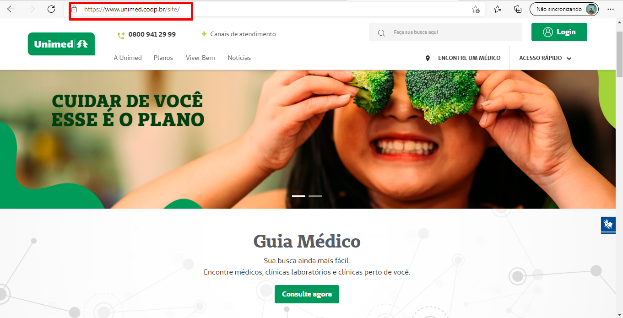

**Guia médico**

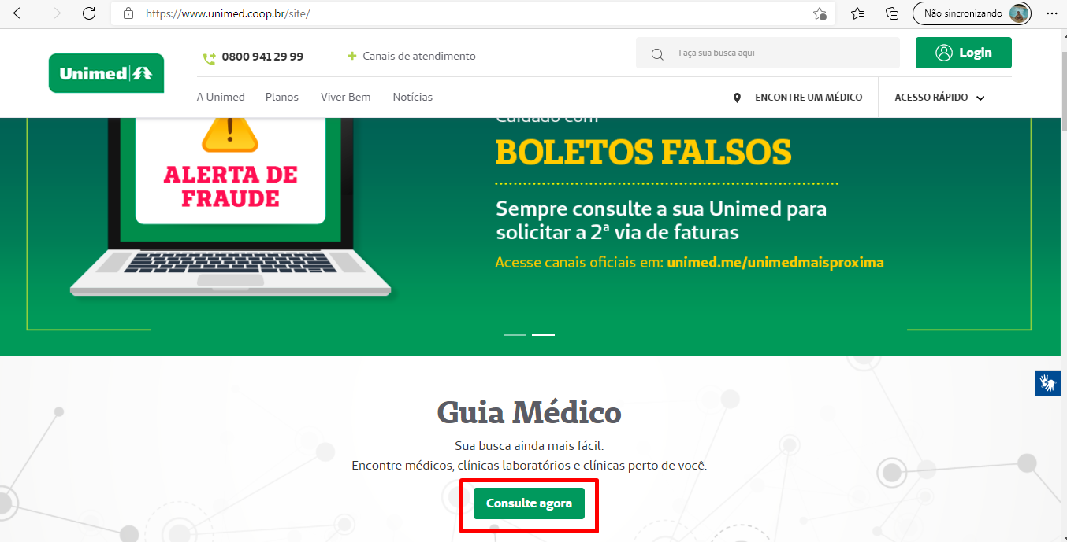

**Busca detalhada para a Cidade e o Estado ‘’Rio de Janeiro”:**

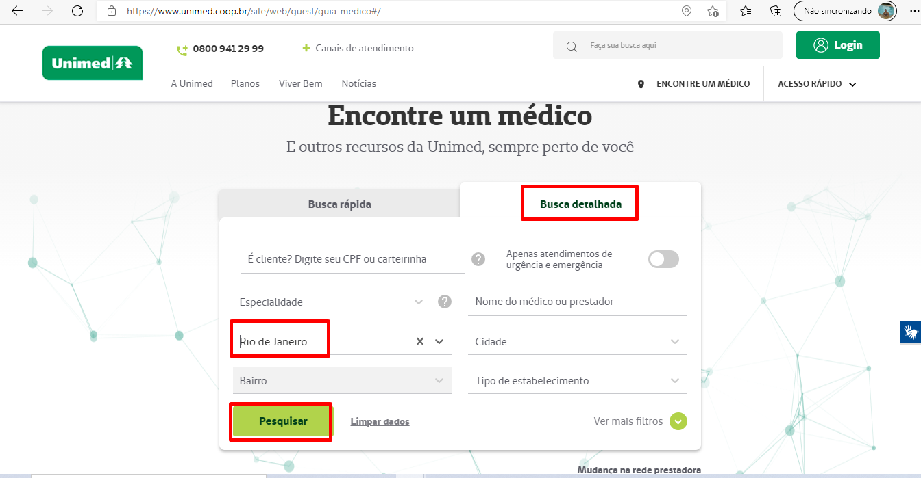

**Sistema exibe apenas médicos da Cidade e o Estado do Rio de Janeiro:**

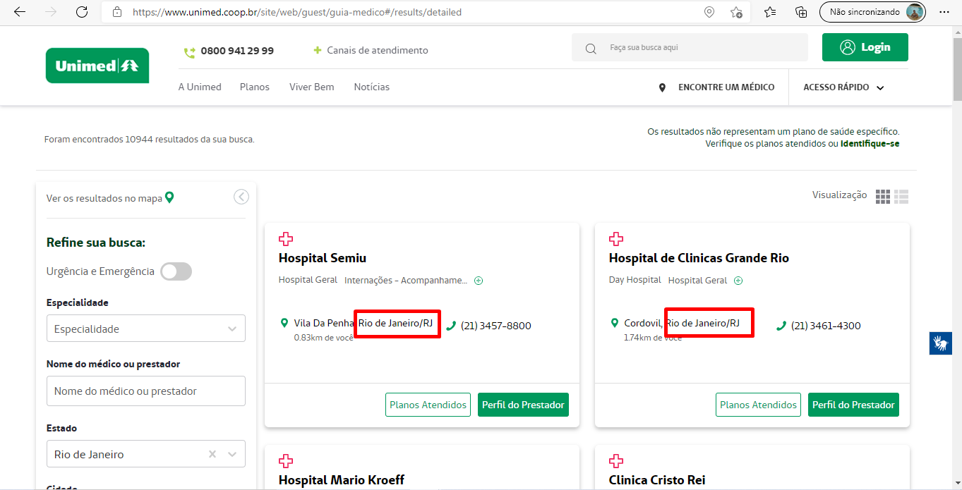

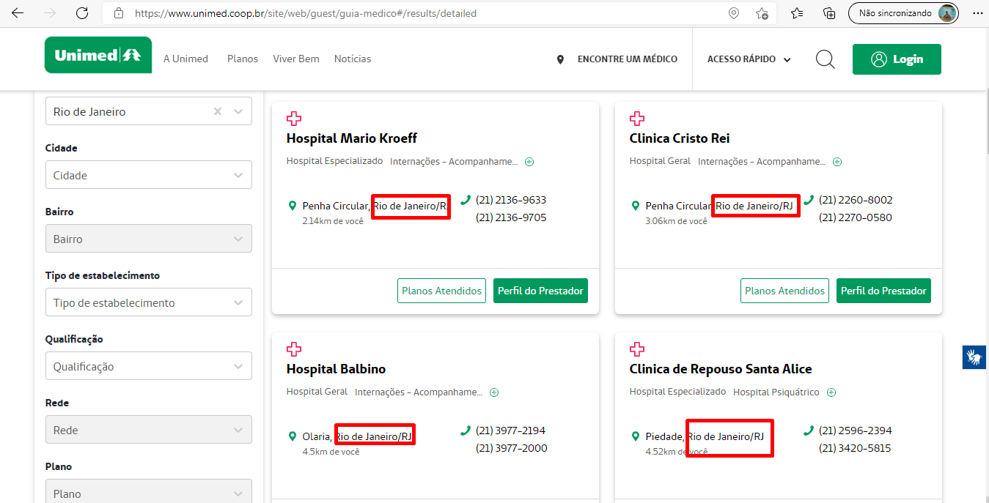

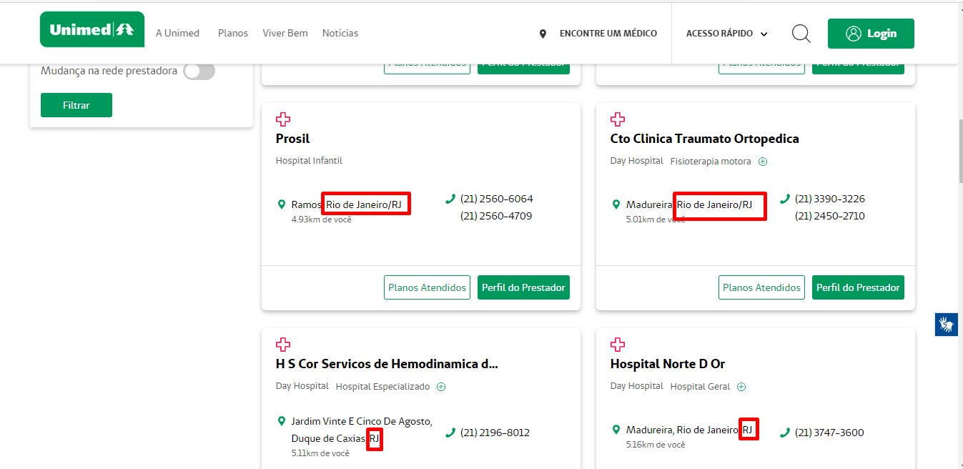

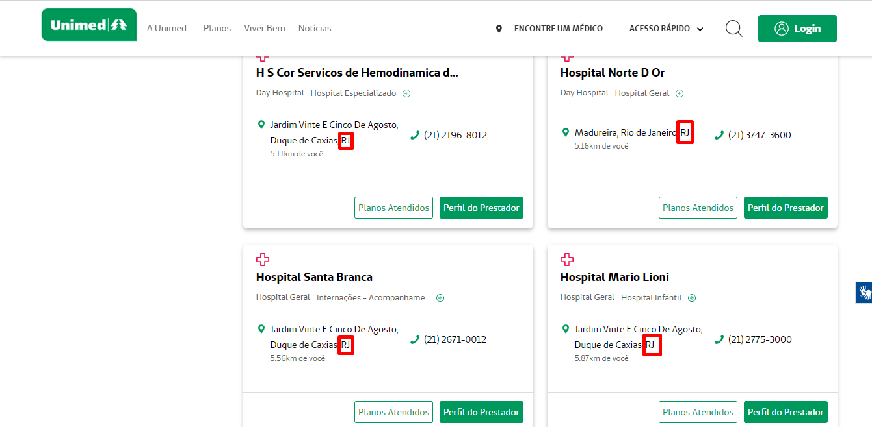

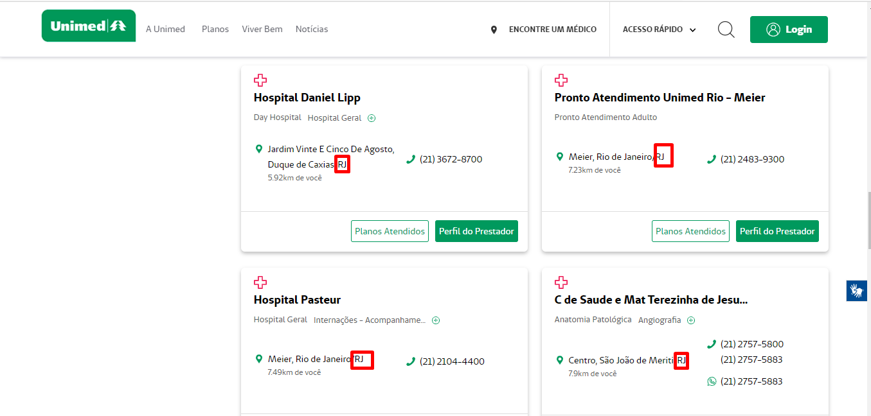

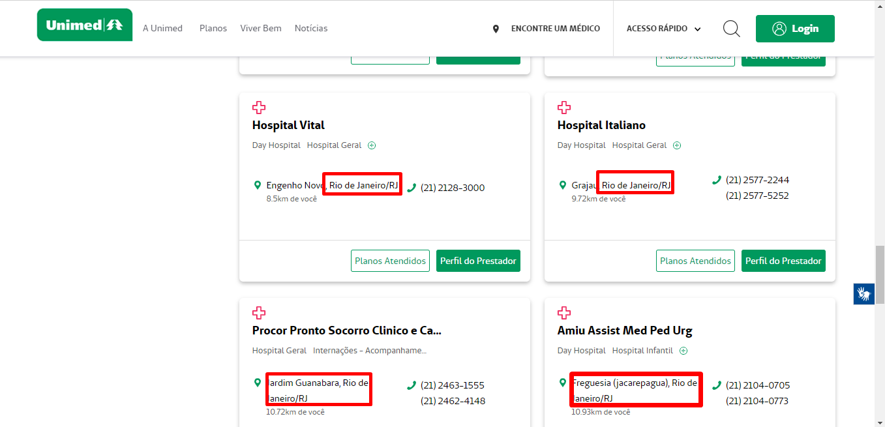

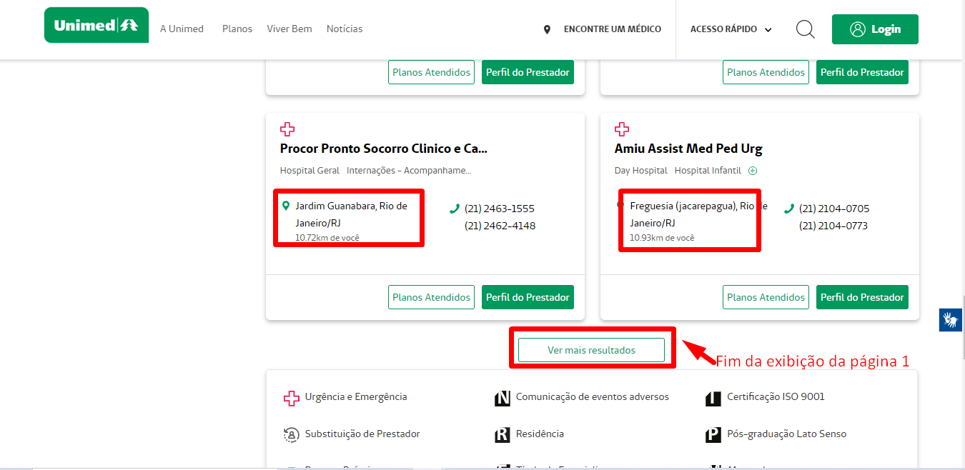

**Caso de Teste 02: Não exibir no resultado a cidade de São Paulo**

**Objetivo: Objetivo: O sistema não deverá exibir nas páginas 1,2 e 3 resultados da cidade de São Paulo**

**Pré-Condição: Está no site da Unimed.**

1. Dado que o usuário esteja na página home do site
2. Dado que o usuário acesse "Guia médico"
3. Dado que o usuário clique em "Consulte agora" e clique em “Busca detalhada”
4. Quando o usuário preencher o Estado “Rio de Janeiro" e cidade "Rio de Janeiro" e clicar em "Pesquisar"
5. Então o sistema exibe nas páginas 1,2 e 3 apenas a busca referente ao "Rio de Janeiro"

**Evidências:**

**Página inicial**



**Guia médico**

1. 

**Busca detalhada para a Cidade e o Estado ‘’Rio de Janeiro”:**



**Na página 1, não exibe o estado de São Paulo**

1. 
2. 
3. 
4. 
5. 
6. 
7. 

**Na página 2, não exibe o estado de São Paulo**

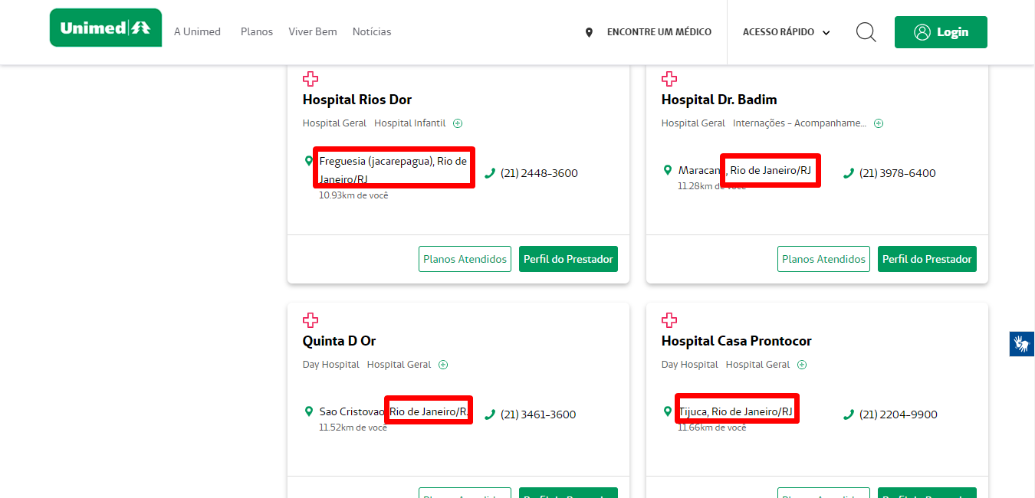

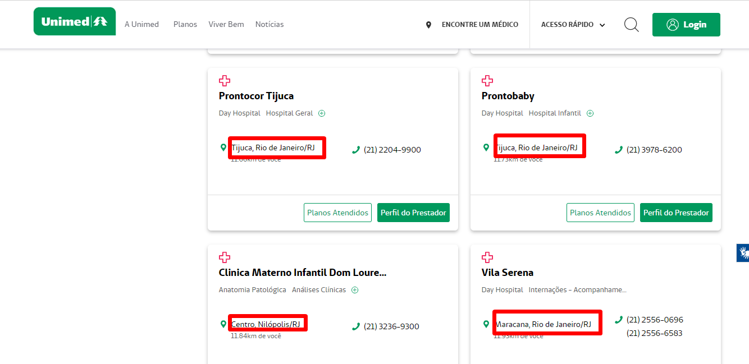

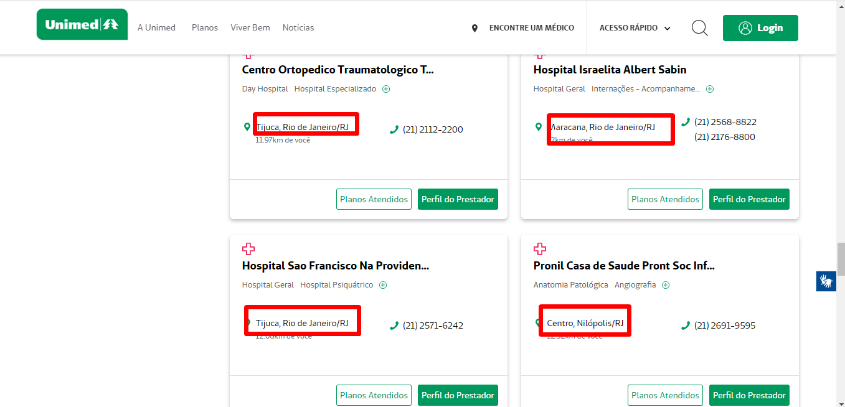

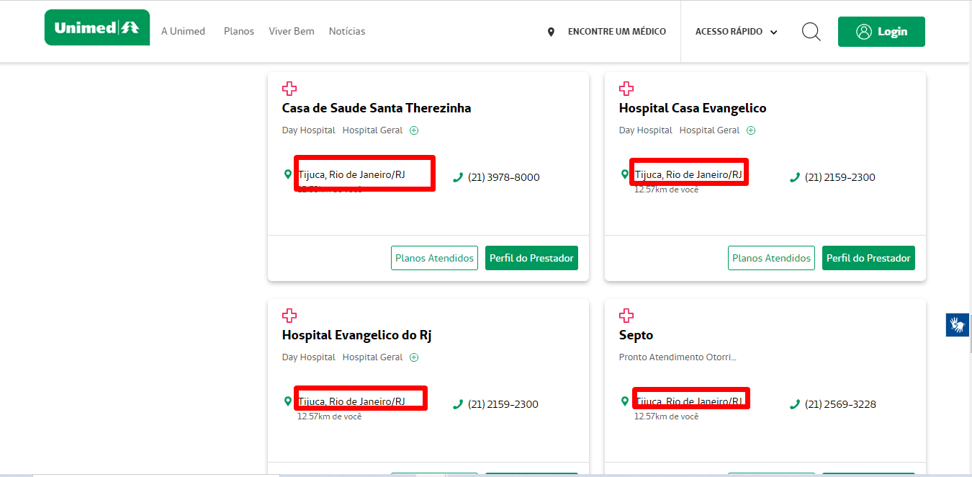

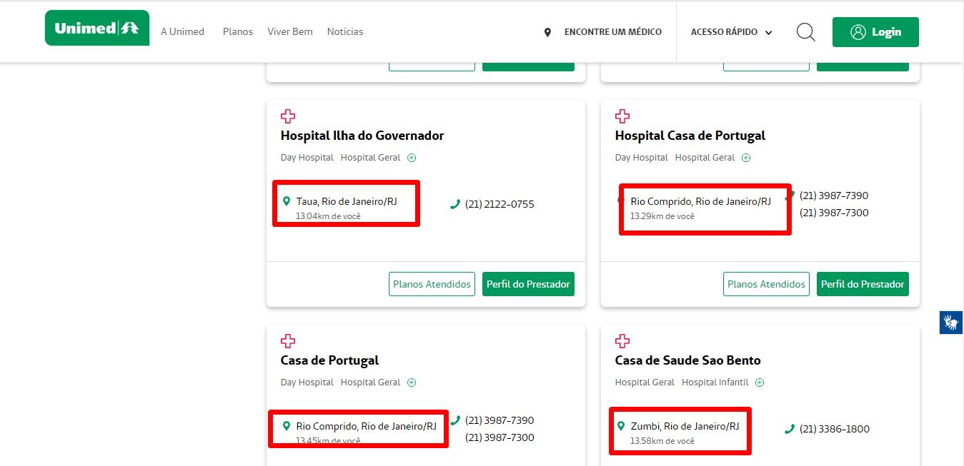

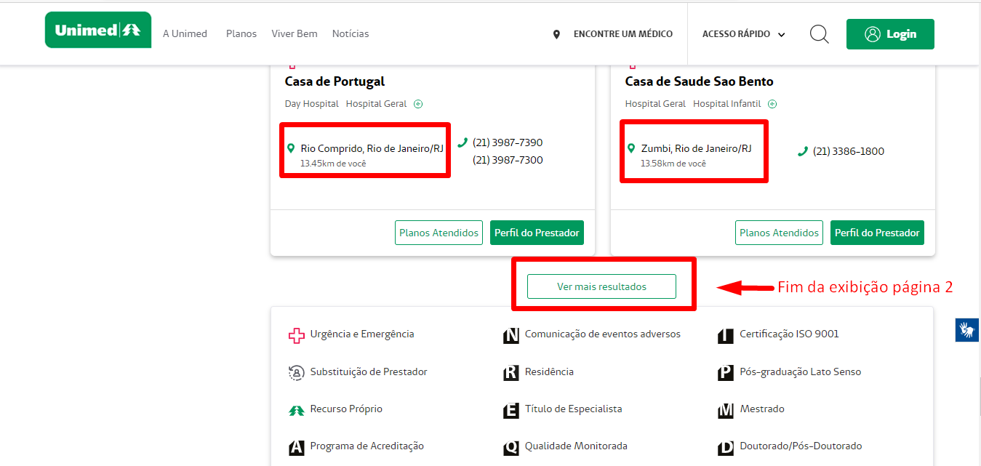

**Na página 3, não exibe o estado de São Paulo**

